Poznań, 31 grudnia 2020 r.

# Ryzykowne zachowanie na przejeździe w Szamotułach

**Zignorował swoje bezpieczeństwo narażając podróżnych w pociągu – mimo bezwzględnego zakazu i czerwonego światła kierowca ciężarówki wjechał na przejazd kolejowo-drogowy w Szamotułach przy opadających rogatkach. Nieodpowiedzialne zachowanie zostało ukarane mandatem. PKP Polskie Linie Kolejowe S.A. przypominają o przestrzeganiu przepisów i apelują: nie ryzykuj na torach, posłuchaj głosu rozsądku!**

Zbliżając się do przejazdu kolejowo-drogowego na ul. 1 Maja w Szamotułach (linia kolejowa Poznań – Szczecin) kierowca samochodu ciężarowego zignorował czerwone, pulsujące światło. Wjechał na tory przy opadających już rogatkach. Ryzykownym zachowaniem naraził swoje życie i zdrowie, powodując także realne zagrożenie dla osób podróżujących pociągiem. Uszkodzone w wyniku zdarzenia zapory naprawiono po ok. 2 godzinach. Kierowca został ukarany mandatem.

Zdarzenie z 4 grudnia zarejestrowały zamontowane na przejeździe kamery monitoringu. [**Link do nagrania**](https://www.youtube.com/watch?v=4wyC293AZAM&feature=youtu.be).

**Czerwone światło bezwzględnie zakazuje wjazdu na przejazd.** Widoczne na nagraniu lekkomyślne zachowanie jest jedną z najczęstszych przyczyn zdarzeń na torach. 99% wypadków wynika z nieodpowiedzialności kierowców. Przestrzeganie przepisów zapewnia bezpieczne pokonanie torów. Zbliżając się do skrzyżowania z torami należy zachować szczególną ostrożność i upewnić się, że nie zbliża się pociąg.

Szczególnie dziwią niewłaściwe zachowania zawodowych kierowców, ignorujących przepisy i bezpieczeństwo. Tylko w grudniu do podobnych zdarzeń doszło w Kielcach (14 grudnia) i Wejherowie (1 grudnia). Na obu przejazdach prowadzone przez nieostrożnych kierowców samochody ciężarowe zerwały sieć trakcyjną, powodując zmiany w ruchu pociągów.

## „Bezpieczny przejazd” dla zwiększenia bezpieczeństwa

Dla zwiększenia bezpieczeństwa i świadomości kierowców PKP Polskie Linie Kolejowe S.A. od 15 lat prowadzą kampanię Bezpieczny przejazd – „Szlaban na ryzyko!”. W ramach cyklicznych działań prowadzone są warsztaty (także seminaria online) dla instruktorów nauki jazdy, akcje prewencyjne na przejazdach kolejowo-drogowych oraz spotkania w szkołach i przedszkolach. Realizowane są kampanie edukacyjne w mediach. Ostatnia odsłona kampanii szczególnie zwraca uwagę na rozsądek i odpowiedzialność kierowców.

Dla zwiększenia bezpieczeństwa kolejarze przypominają też o Żółtych Naklejkach PLK. Dodatkowe informacje umieszczone są na wszystkich przejazdach po wewnętrznej stronie krzyży św. Andrzeja lub przy słupkach, do których umocowane jest ramię rogatki. Każda naklejka zawiera trzy numery: indywidualny numer przejazdu kolejowo-drogowego, numer alarmowy 112, z którego należy korzystać w przypadku zagrożenia życia oraz numer techniczny, przeznaczony do zgłaszania ewentualnych usterek urządzeń przejazdowych.

Zgłoszenia z wykorzystaniem Żółtej Naklejki umożliwiają operatorom numeru 112 precyzyjne określenie lokalizacji, gdzie należy wezwać pomoc. Pozwalają także na szybki kontakt z kolejarzami, którzy w przypadku zagrożenia mogą wstrzymać ruch pociągów na linii.

Do tej pory operatorzy numeru alarmowego 112 odebrali już 10076 zgłoszeń dotyczących potencjalnych zagrożeń na przejazdach i terenach kolejowych. W 343 przypadkach dla zapewnienia bezpieczeństwa wstrzymano ruch pociągów i wezwano pomoc, w kolejnych 713 zgłoszeniach ograniczono prędkość jazdy pociągów.

Więcej o bezpieczeństwie: [www.bezpieczny-przejazd.pl](http://www.bezpieczny-przejazd.pl)

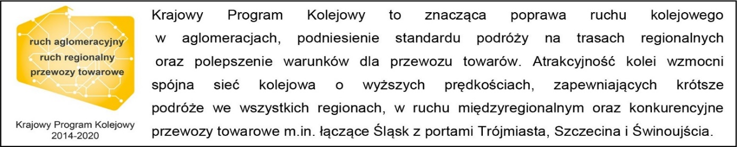

**Kontakt dla mediów:**

Radosław Śledziński

zespół prasowy

rzecznik@plk-sa.pl

T: +48 501 613 495

Projekt jest współfinansowany przez Unię Europejską ze środków Funduszu Spójności w ramach Programu Operacyjnego Infrastruktura i Środowisko



Więcej informacji na temat kampanii Bezpieczny przejazd – „Szlaban na ryzyko!” oraz realizowanych w jej ramach działań można znaleźć na stronie [www.bezpieczny-przejazd.pl](http://www.bezpieczny-przejazd.pl)